CHƯƠNG III. PHÂN SỐ (BUỔI 7)
PHÉP CHIA PHÂN SỐ
Họ tên: …………………….……………..…..……………… Lớp: 6B1/ …... Ngày: …. / … / 20…..
I. Lý thuyết
- Hai số gọi là nghịch đảo của nhau nếu tích của chúng bằng 1
Ví dụ: Số nghịch đảo của 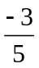 là 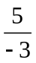.
- Muốn chia một phân số cho một phân số, ta nhân số bị chia với nghịch đảo của số chia.
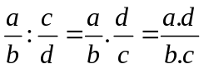
* Lưu ý: 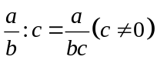; 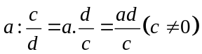; 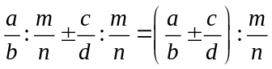
II. Bài tập áp dụng
Bài 1.1. Thực hiện các phép tính:
a) 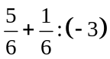 b) 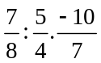
c) 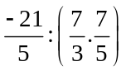 d)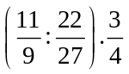
Bài 1.2. Tính giá trị của biểu thức:
a) 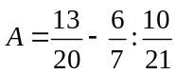 b) 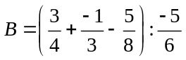
c) 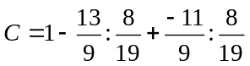 d) 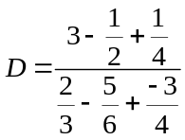
Bài 1.3. Tìm x, biết:
a) 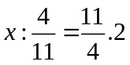 b) 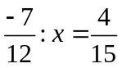 c) 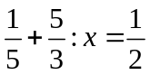
d) 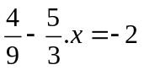 e) 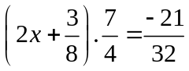 g) 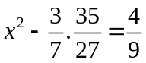
Bài 1.4. Tính bằng cách thuận tiện:
a) 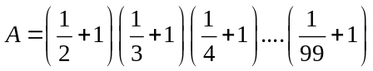 b) 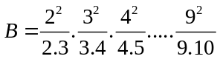
c) 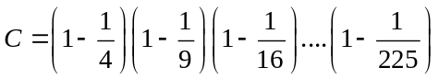 d) 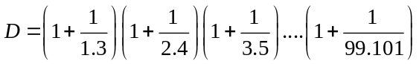
Bài 1.5. Tính bằng cách thuận tiện:
a) 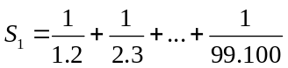 b) 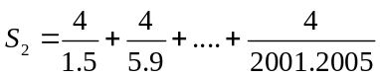
c) 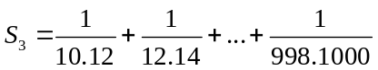
III. Bài tập bổ sung
Bài 2.1. Tính giá trị của biểu thức: 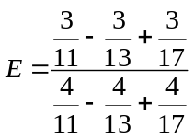
Bài 2.2.[6B1]. Tính hợp lí:a) 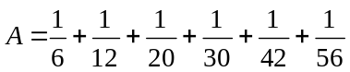 b) 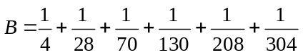
Bài 2.3. Chứng tỏ rằng
a) 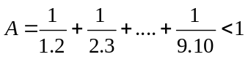 b*) 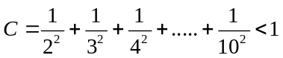
IV. Bài tập về nhà
Bài 3.1. Thực hiện các phép tính:
a) 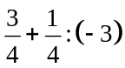 b)
c) d) 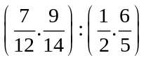
Bài 3.2. Tính giá trị của biểu thức:
a) 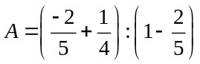 b) 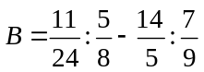
Bài 3.3. Tìm x, biết:
a) 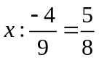 b) 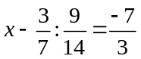 c) 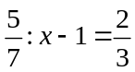
d) 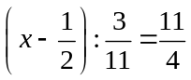 e) 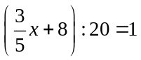
Bài 3.4. Tính bằng cách thuận tiện:
a) 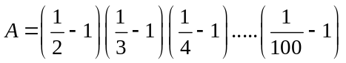 b) 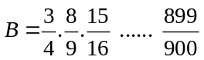
Bài 3.5. Tính hợp lí:
a) 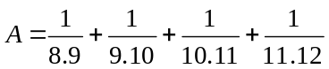 b) 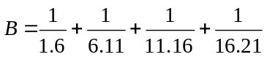(Gợi ý: Nhân 5 vào 2 vế)
---- Hết -----

